
COLÉGIO EVANGÉLICO ALMEIDA BARROS
Data: ___/____/____
Professora: Letícia Aires
Aluno: _____________________

Lista de Exercícios – 1º ano

- Observe a representação a seguir

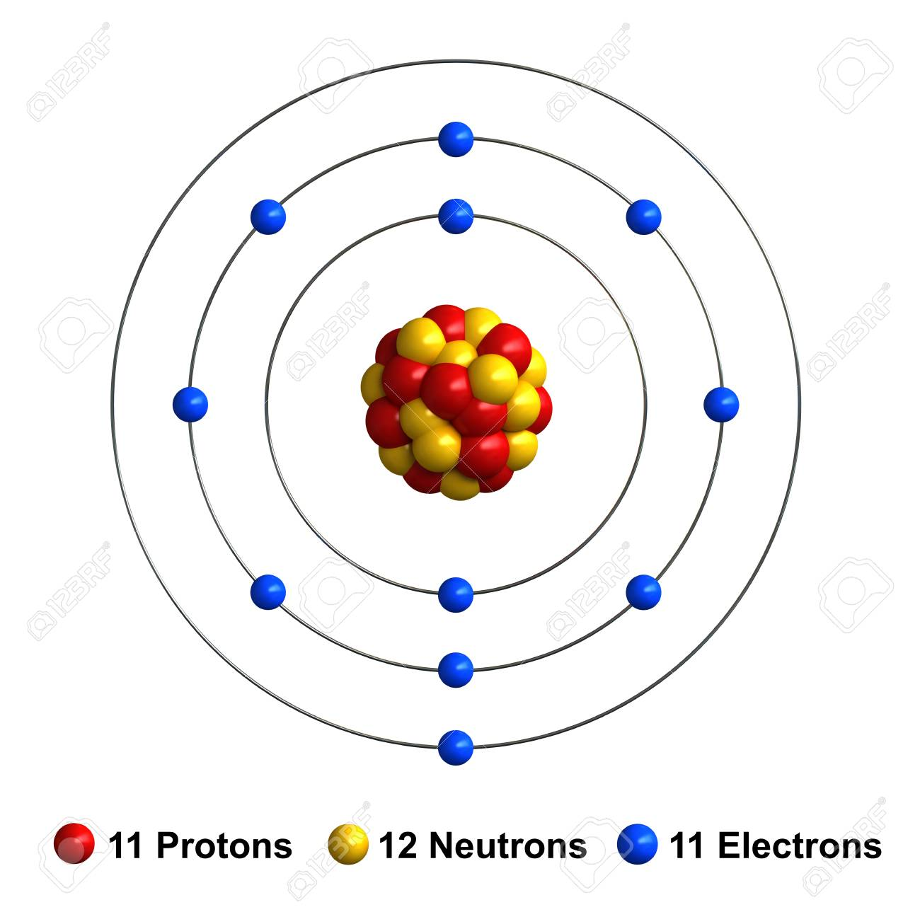
- Em qual região do átomo estão localizados os prótons?

- Em qual região do átomo estão localizados os elétrons?

- Calcule o número de massa desse átomo.

- Complete a tabela com as informações sobre os átomos que foram representados.
 | ₆C¹⁴ | ₁₃Al²⁷ | ₃₅Br⁸⁰ | ₉₂U²³⁵ | ₅₅Cs¹³⁷
p
e
n
Z
A

- Considerando os átomos abaixo assinale a alternativa correta:
₁₅A⁴⁰ ₁₅B³⁰ ₂₅C³⁰ ₂₅D⁴⁰

- A e B são isótopos e C e D isótonos.
- B e C são isótopos e B e D são isóbaros.
- B e C são isóbaros e B e D são isótonos.
- C e D são isótopos e A e B são isótonos.
- A e D são isótonos e B e C são isóbaros.

- Uma das variedades isotópicas do potássio tem 19 prótons e 21 nêutrons. Determine o número atômico e o número de massa desse tipo de isótopo e escreva sua representação convencional.

- Os profissionais da química têm aprofundado o conhecimento da química do hidrogênio ao pesquisar fontes alternativas de energia limpa para o futuro. O abastecimento desse elemento é de baixo custo e inexaurível, uma vez que utiliza energia solar para produzi-lo a partir da decomposição fotoquímica da água. A grande maioria dos átomos de hidrogênio pode ser representados por ₁H¹. Contudo, além deste, também existem outros em menor quantidade, representados por ₁H² e ₁H³. Os números de nêutrons do ₁H¹, ₁H² e ₁H³ são, respectivamente:

- 2, 3 e 4
- Zero, 1 e 2
- Zero, 2 e 1
- 2, 1 e zero
- 2, zero e 1

- Indique entre os elementos: ₆C¹⁴, ₂₀Ca⁴⁰, ₁₄Si²⁶, ₁₉K⁴⁰, ₁₂Mg²⁴, ₆C¹², quais são:

- Isótopos

- Isóbaros

- Isótonos

- Determine o número de prótons, nêutrons e elétrons dos isótopos X e Y, sabendo que:

X tem número atômico (4x + 3) e de massa (8x + 6)
Y tem número atômico (2x + 15) e de massa (9x – 2)

- Dois átomos A e B são isóbaros. A tem número de massa 4x + 5 e número atômico 2x + 2, e B tem número de massa 5x – 1. O número atômico, número de massa, número de nêutrons e número de elétrons do átomo A correspondem, respectivamente, a:
- 14, 29, 14 e 15
- 29, 15, 14 e 14
- 29, 14, 15 e 14
- 14, 29, 15 e 14
- 29, 14, 15 e 15

